Министерство образования и науки Астраханской области
ОГОУ НПО «Профессиональное училище №26».

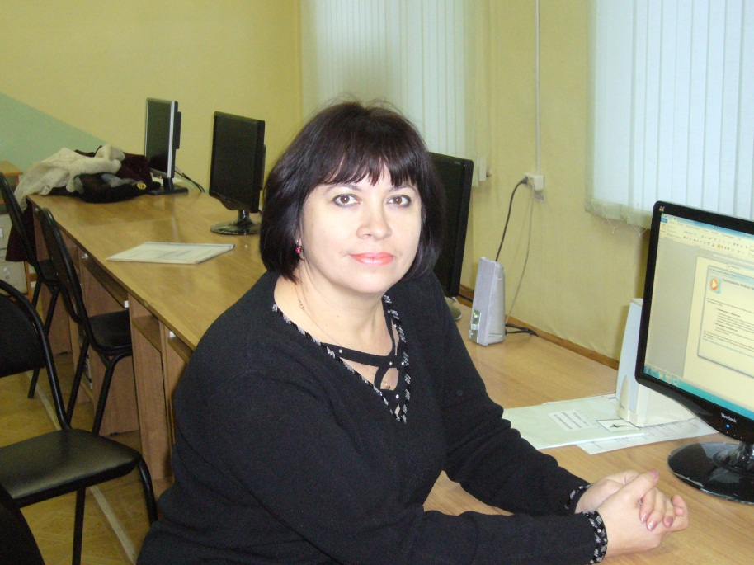

ПЛАН-КОНСПЕКТ УРОКА
На тему: «Виды теста»

Выполнила:
мастер производственного обучения
ОГОУ НПО «ПУ-26»
Красноженова Н.П.

2011 год

План урока

по кулинарии

Тема урока: «Виды теста»

Цели урока: создать условия для:
- Знакомства учащихся с видами теста;
- Знакомства учащихся со значением изделий из теста в питании человека, с разновидностями теста и его ингредиентами.
- Воспитания сознательного отношения к изделиям из теста

Понятия:
- Разрыхлители теста 4. Изделия из теста
- Дрожжевое тесто 5. Компоненты теста
- Бездрожжевое тесто 6. Калорийность изделий из теста

Оборудование:
- компьютерный диапроектор;
- слайды на тему: «Виды теста», «Изделия из теста», «Основное сырье для приготовления теста и его характеристика»
- тестовые задания по изучаемой теме
- учебник «Кулинария» автор Н.А. Анфимова, М., «Академия», 2003г.
- учебник «Технология приготовления пищи» автор Н.И. Ковалев, М. «Экономика», 2000г.
- книга «Сборник рецептур» под руководством Ф.Л. Марчук М. «Хлебпродинформ» 2001 г.
- книга «Сборник дидактических материалов» под руководством Т.А. Качурина М., «Академия», 2006 г.

Время: 45 мин.
Тип урока: урок изучения нового материала

Ход урока
- Введение в тему (мотивация на познание нового) - (5 мин):
1.1. Приветствие учащихся:
  - Проверка посещаемости;
  - Проверка готовности учащихся к уроку;
1.3. Постановка темы и целей урока:

2. Мозговая атака – (25 мин.)
(Изложение нового материала с использованием компьютерного диапроектора)
2.1. Вводная беседа по проблеме: Как Вам всем хорошо известно, изделия из теста широко распространены в русской кухне. Особенно популярны различные пироги, кулебяки, ватрушки, блины, оладьи. Их готовят из дрожжевого теста. Не менее популярны и различные пирожные, торты, печенья, которые готовят из бездрожжевого теста. В питании человека изделия из теста стоят на одном из первых мест, т. к. обладают высокой калорийностью, имеют приятный внешний вид. Сегодня мы рассмотрим с Вами, как и из чего готовятся изделия из теста. И первое, с чего мы начнем: это с ответа на вопрос: В чем состоит значение изделий из теста в питании человека?
Пищевая ценность изделий из теста зависит от содержания в них углеводов (крахмала), а также растительных белков, жиров и витаминов группы В и РР. Со сливочным маслом вводится в них и витамин А.
Для организации рационального и диетического питания необходимо снижать калорийность изделий так, чтобы это не отразилось на их вкусовых качествах. В последнее время разработана специальная технология приготовления изделий пониженной калорийности. Достигается это заменой части жира, сахара и яиц отварными протертыми овощами.

2.2. Изложение нового материала:

2.2.1. Характеристика сырья
Основным сырьем для приготовления теста является:
- Мука пшеничная – порошкообразный продукт, который получают
путем размола зерна пшеницы. Она может быть 1, 2 и высшего сорта.
Сила муки определяется качеством ее клейковины.
- Сахар – это белый кристаллический порошок, вырабатываемый из сахарного тростника и сахарной свеклы.
- Яйца – это высококалорийный продукт, широко применяемый при приготовлении кондитерских изделий, содержит белки, жиры, минеральные и другие вещества. Яйца улучшают вкус и придают изделиям пористость.
- Молоко состоит из воды и сухих веществ, в состав которых входят: молочный жир, белки, молочный сахар, др. Молоко и молочные продукты улучшают вкус изделий и повышают их пищевую ценность
- Жиры – высококачественный продукт, придающий изделиям из теста вкус сдобы и рассыпчатость, а в некоторых видах изделий являются разрыхлителями.
- Разрыхлители теста – это продукты, которые выделяют газообразные вещества, придающие тесту пористость. Их подразделяют на три группы: химические (пищевая сода, аммоний углекислый), биологические (дрожжи) и механические (взбитые белки, воздух).
Есть еще целая масса компонентов для приготовления разных видов теста – это красители, пищевые добавки, вкусовые продукты, пряности и т.д. Но они уже являются второстепенными.

2.2.2. Виды теста
По способу разрыхления все виды теста можно разделить на две большие группы: дрожжевое и бездрожжевое.
Дрожжевое тесто может быть приготовлено опарным и безопарным способами.
Если после брожения тесто прослаивают маслом или маргарином, то получают слоеное дрожжевое тесто.
Бездрожжевое тесто делится по способу разрыхления на несколько видов:
- приготовление с химическими разрыхлителями (вафельное, пряничное, сдобное, песочное и др.)
- приготовление взбиванием ( бисквитное, воздушное, миндальное, тесто для блинчиков)

приготовление путем слоеобразования (слоеное)
- приготовление заварным способом, при котором всю муку или ее часть заваривают (заварное и пряничное заварное).

3. Пересортировка материала (закрепление нового материала) – 10 мин.

Компьютерный тест

на закрепление нового материала
Выберите правильный ответ на вопросы:
- Калорийность изделий из теста зависит от следующих компонентов
а) соль; б) сахар; молоко в) дрожжи;

Правильный ответ: б

Качество теста зависит от следующих показателей

а) сила муки и консистенция жидкости; в) времени взбивания; б) силы взбивания
правильный ответ: а
- Жиры придают изделиям из теста слоистость, калорийность и рассыпчатость?
а) да; б) нет.

Правильный ответ: а
- Опара представляет собой жидкое дрожжевое тесто?
а) да; б) нет.

Правильный ответ: а
- С каким способом разрыхления готовится песочное тесто?
а) механическим разрыхлением;
б) с биологическим разрыхлением;
в) с химическим разрыхлением.

Правильный ответ: в
- К какой национальной кухне относится такое изделие из теста, как ватрушка?
а) белорусской;
б) казахской;
в) русской;
правильный ответ: в
- Как вы думаете, для какой цели при приготовлении изделий из теста используются пищевые добавки?
а) для улучшения вкуса и для улучшения аромата;
в) для маскировки дефектов качества пищевых продуктов;

Правильный ответ: а

- Обобщение по уроку. Задание на дом. (5 мин.)
Оценка работы учащихся с комментарием преподавателя.
Задание на дом: учебник «Кулинария» стр 201 –203 – читать.

Комментарии к уроку на тему: «Виды теста», подготовленного мастером производственного обучения Красноженовой Н.П.

- Посмотрела урок, подготовленный Красноженовой Н.П. с использованием компьютерного диапроектора. Понравилось, ново в нашей практике, интересно. Информационно-компьютерные технологии позволяют на качественно новом уровне реализовать принцип наглядности обучения, а так же рационально организовать рабочее время преподавателя и учащихся на уроке, повышается интерес учащихся к такому уроку.
Преподаватель информатики ОГ ОУ НПО ПУ-26 Гофман Т.П.
- Мне хорошо запомнился медиа-урок на тему «Виды теста» преподавателя Красноженовой Н.П. С помощью интерактивной доски преподаватель приобретает мощный инструмент для создания высокого эстетического оформления урока. Еще один плюс заключается в том, что учащиеся могут дома повторить изученный материал не только по учебнику, но и пользуясь домашним компьютером.
Мастер п/о ОГ ОУ НПО ПУ-26 Васильев И.И.
- Думаю справедливо, что медиа-урок, подготовленный Красноженовой Н.П. занял 1-е место во внутриучилищном конкурсе. Урок интересный, запоминающийся. Компьютерная поддержка учебно-познавательной деятельности учащихся позволяет значительно повысить активность общения преподавателя с учащимися между собой, поэтому значительно увеличивается роль преподавателя в управлении учебно-познавательной деятельности учащихся.
Преподаватель ОГ ОУ НПО ПУ-26 Анисимова Л.Е.
- Буду брать пример с преподавателя Красноженовой Н.П. В скором будущем подготовлю свой урок с использованием мультимедийных технологий. Тем более, что в нашем училище есть для этого вся база. Учащимся это нравится, им интересно, поэтому и новый материал они будут усваивать гораздо лучше.
Мастер п/о ОГ ОУ НПО ПУ-26 Портнова М К.
- С использованием ИКТ повышается интерес учащихся к урокам с использованием компьютерного диапроектора. Информация с экрана монитора воспринимается ими намного лучше, чем печатная книжная информация. Учащиеся на уроке у Наталии Павловны были более увлеченными тем, о чем говорил преподаватель. Урок прошел на высоком уровне.
Старший мастер ОГ ОУ НПО ПУ-26 Телегин В.С.

